新 书 推 荐

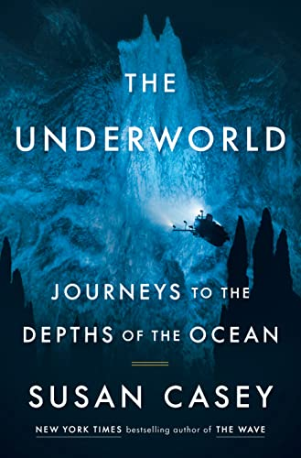
中文书名：《地下世界：前往海洋深处的旅程》
英文书名：THE UNDERWORLD: Journeys to the Depths of the Ocean
作 者：Susan Casey
出 版 社：Doubleday
代理公司：WME/ANA/Lauren Li
页 数：320页
出版时间：2023年8月
代理地区：中国大陆、台湾
审读资料：电子稿
类 型：科普

内容简介：

《纽约时报》畅销书作者苏珊·凯西（Susan Casey）以令人惊叹的方式为我们描绘了海浪下的神秘世界，并描述了那些试图揭开其秘密的男人女人们。

在整个人类历史上，深海一直是奇迹和恐怖的来源。它作为一个未知的领域，引发一个独特而引人注目的问题：海底到底有什么？几个世纪以来，由于无法回答这个问题，人们认为深海是一个充满魔鬼般的生物和致命危险的险恶领域。但现在，尖端技术使科学家和探险家能够潜入地表以下数英里的地方，我们开始了解这个奇怪而充满异国色彩的地下世界。这里有高耸的山脉、燃烧的火山和比珠穆朗玛峰还高的7000英尺深的山谷，构造板块在这里碰撞和分离，非凡的生命形式在不同的规则下运作。深海远不是一片黑暗的虚空，而是一个充满活力的领域，这里有粉红色的胶状掠食者和一百英尺长的闪闪发光的生物，有玻璃骨架的古老动物和活了半个世纪的鲨鱼，以及其他无数的奇迹。

苏珊·凯西是首屈一指的水生世界的记录者。为了拍摄《地下世界》，她走遍了全球，与科学家和探险家一起潜入地球上最深的地方，采访了在这个巨大的看不见的领域里寻找知识的海洋地质学家、海洋生物学家和海洋学家。她带我们踏上了一段迷人的深海探险历史之旅，从古代世界的神话和传说到我们现在可以到达海底的传奇沉船，从第一批无畏的深海潜水器飞行员，到刚刚开始了解海底生物的科学家。海底长期被认为没有生命存在，科学家却在这里发现四百亿生物，有着令人震惊的复杂性和生态重要性。

在整个旅程中，她了解到深海对地球的未来是多么重要，以及在气候变化、工业捕鱼、污染以及采矿公司的威胁日益严重的时候，我们对它的了解是多么迫切。《地下世界》是苏珊·凯西迄今为止最美丽、最惊心动魄的一本书。它是对自然世界的一次华丽唤醒，也是一次强有力的行动召唤。

作者简介：


苏珊·凯西（Susan Casey）是《纽约时报》畅销作者，著有《海洋之声：海豚的狂野世界之旅》（Voices in the Ocean: A Journey Into the Wild and Haunting World of Dolphins）、《海浪：追捕海洋中的流氓、怪人和巨人》（The Wave: In Pursuit of the Rogues, Freaks, and Giants of the Ocean）和《魔鬼的牙齿：美国大白鲨的痴迷与生存的真实故事》（The Devil’s Teeth: A True Story of Obsession and Survival Among America’s Great White Sharks）。她是国家杂志奖获奖记者，其作品曾入选《时尚先生》（Esquire）、《体育画报》（Sports Illustrated）、《财富》（Fortune）、《户外》（Outside）、《国家地理》（National Geographic）、《最佳美国科学与自然写作》（Best American Science and Nature Writing）、《最佳美国体育写作》（Best American Sports Writing）和《最佳美国杂志写作》（Best American Magazine Writing）选集。凯西现住纽约市和毛伊岛。

谢谢您的阅读！
请将反馈信息发至：李文浩（Lauren Li）
安德鲁·纳伯格联合国际有限公司北京代表处
北京市海淀区中关村大街甲59号中国人民大学文化大厦1705室
邮编：100872
电话：010-82449901
传真：010-82504200
Email：Lauren@nurnberg.com.cn
网址：http://www.nurnberg.com.cn
微博：http://weibo.com/nurnberg
豆瓣小站：http://site.douban.com/110577/
新浪微博：安德鲁纳伯格公司的微博_微博 (weibo.com)
微信订阅号：ANABJ2002


